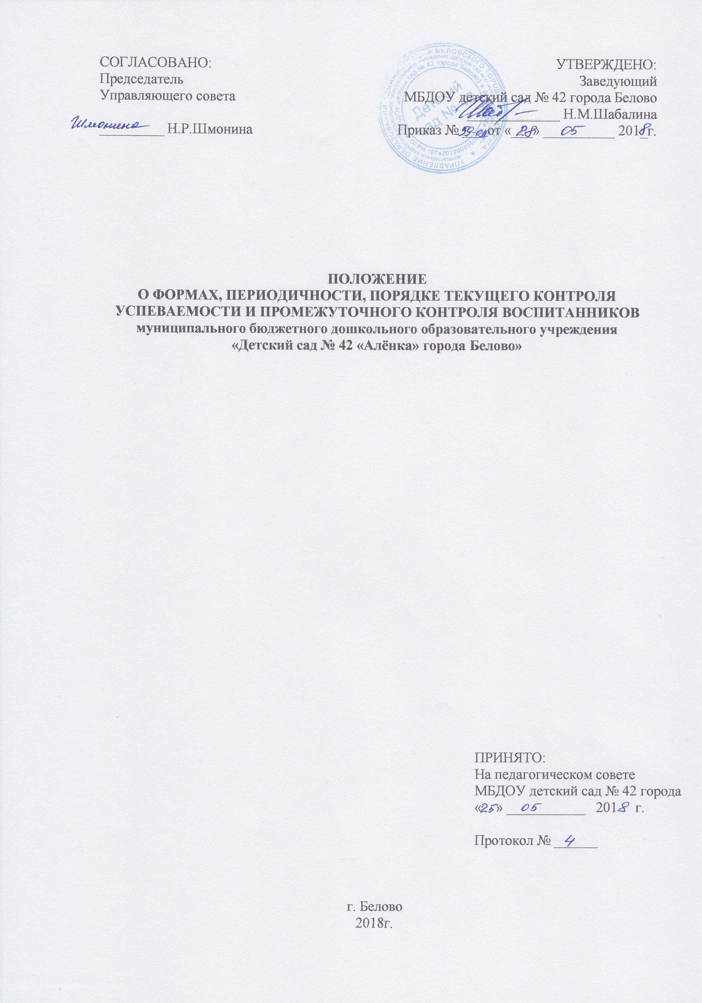

1. Общие положения.

  - Настоящее Положение о формах, периодичности, порядке диагностики образовательной деятельности (далее – Положение) воспитанников муниципального бюджетного дошкольного образовательного учреждения «Детский сад № 42 «Алёнка» города Белово» (далее Учреждение) разработано в соответствии с:
– Федеральным законом Российской Федерации от 29 декабря 2013г. № 273-ФЗ «Об образовании в Российской Федерации
– Приказ Министерства образования и науки Российской Федерации от 17 октября 2013г. № 1155 «Об утверждении Федерального государственного образовательного стандарта дошкольного образования»
- Уставом МБДОУ детский сад № 42 города Белово
1.2. Настоящее Положение определяет цели, задачи, назначение, примерное содержание и способы осуществления диагностики образовательной деятельности.
1.3. Диагностика предусматривает сбор, системный учёт, обработку и анализ информации об учреждении и результатах образовательной деятельности для эффективного решения задач управления качеством образования Учреждения.
1.4. Настоящее Положение является локальным нормативным актом, регламентирующим деятельность учреждения.
1.5. срок данного Положения не ограничен. Положение действует до принятия нового.

- Цель и задачи диагностики образовательной деятельности

  - Целью проведения диагностики является оптимизация образовательной деятельности дошкольного учреждения.
  - Задачи:
– проанализировать оценку качества образовательной деятельности детьми по пяти образовательным областям
- оценить качество образовательной деятельности учреждения и индивидуализировать его для достижения достаточного уровня освоения каждым ребёнком содержания образовательной программы учреждения
2.3. Направлениями диагностики могут быть:
- реализация примерных образовательных программ и парциальных программ;
- уровень физического и психологического развития воспитанников;
- состояние здоровья дошкольников;
- адаптация вновь прибывших детей к условиям детского сада;
- готовность воспитанников подготовительной группы к обучению в школе;
- эмоциональное благополучие воспитанников;
-развитие инновационной деятельности и её влияние на качество работы учреждения;
-удовлетворенность родителей (законных представителей) качеством предоставляемых услуг.
- Формы получения образования и формы обучения

3.1. Формы получения образования и формы обучения по основной образовательной программе дошкольного образования определяются федеральным государственным образовательным стандартом в виде целевых ориентиров.
3.2. Результаты освоения Программы представлены в виде целевых ориентиров дошкольного образования, которые представляют собой социально-нормативные возрастные характеристики возможных достижений ребёнка на этапе завершения уровня дошкольного образования.
3.3. Целевые ориентиры не подлежат непосредственной оценке, в том числе в виде педагогической диагностики (мониторинга), и не являются основанием для их формального сравнения с реальными достижениями детей. Они не являются основой объективной оценки соответствия установленным требованиям образовательной деятельности и подготовки детей.

- Компетенция, права, обязанности и ответственность образовательной организации

4.1. К компетенции образовательной организации в установленной сфере деятельности относятся:
-осуществление текущего контроля успеваемости и промежуточной аттестации,
- установление их форм, периодичности и порядка проведения.

- Организация диагностики образовательной деятельности.

5.1. В соответствии с ФГОС ДО освоение образовательной программы дошкольного образования не сопровождается проведением промежуточной аттестации и итоговой аттестацией воспитанников.
5.2. Для решения образовательных задач проводится оценка индивидуального развития детей. Оценка проводится педагогическим работником в рамках педагогической диагностики или мониторинга (оценка индивидуального развития детей дошкольного возраста, связанной с оценкой развития детей дошкольного возраста и эффективности педагогических действий и лежащей в основе их дальнейшего планирования).
5.3. Результаты педагогической диагностики (мониторинга) могут использоваться исключительно для решения следующих образовательных задач:
- индивидуализации образования (в том числе поддержки ребенка, построения его образовательной траектории или профессиональной коррекции особенностей его развития);
- оптимизации работы с группой детей.
5.4. При необходимости используется психологическая диагностика развития детей (выявление и изучение индивидуально-психологических особенностей детей), которую проводят квалифицированные специалисты (педагоги – психологи, психологи).
5.5. Участие ребенка в психологической диагностике допускается только с согласия его родителей (законных представителей).
5.6. Результаты психологической диагностики могут использоваться для решения задач психологического сопровождения и проведения квалифицированной коррекции развития детей.
5.7. Педагог имеет право по собственному выбору или на основе консультаций со специалистами использовать имеющиеся различные рекомендации по проведению такой оценки в рамках педагогической диагностики в группе детского сада или проводить ее самостоятельно;
5.8. Воспитанники учреждения поощряются за успехи в художественно-продуктивной деятельности, творческой, спортивно-оздоровительной и имеют право на публикацию своих работ на сайте дошкольного учреждения, на выставках, организованных в учреждении.
5.9. Периодичность диагностики в ДОУ – два раза в год для проведения сравнительного анализа в начале и в конце учебного года.
5.10. Данные, полученные в результате оценки, являются профессиональными материалами самого педагога и не подлежат проверке в процессе контроля и надзора.

